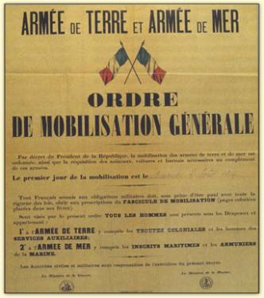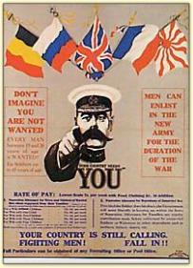

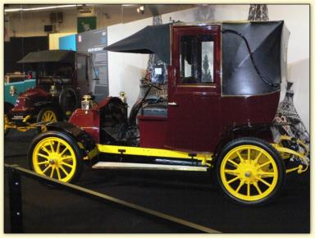

Taxi de Paris réquisitionné

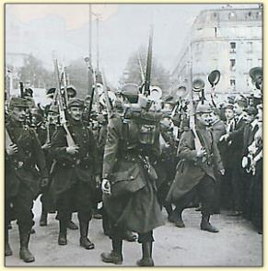 [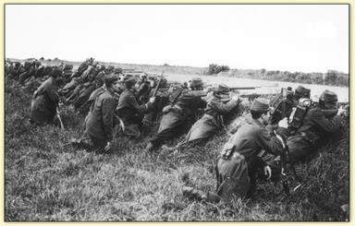](http://www.cm2dolomieu.fr/premiere-guerre-mondiale/bv000014.jpg)

[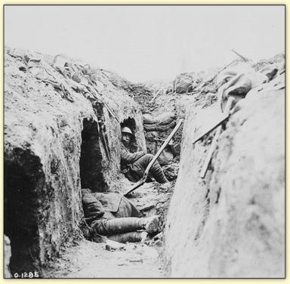](http://www.cm2dolomieu.fr/premiere-guerre-mondiale/bv000020.jpg)[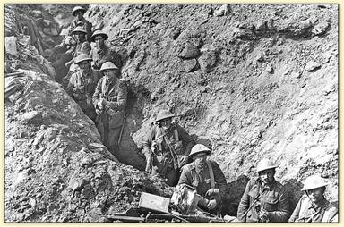](http://www.cm2dolomieu.fr/premiere-guerre-mondiale/bv000022.jpg)

[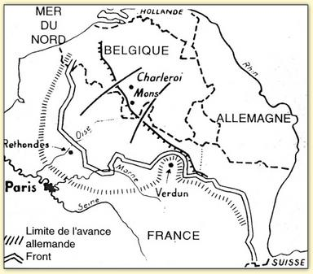](http://www.cm2dolomieu.fr/premiere-guerre-mondiale/bv000013.jpg)